**OPIS PRZEDMIOTU ZAMÓWIENIA**

Zamówienie obejmuje dostawę mebli ich montaż oraz wniesienie wraz z rozstawieniem w poszczególnych pomieszczeniach. Meble należy dostarczyć do pomieszczeń wskazanych przez Zamawiającego.

Wszelkie materiały opakowaniowa jak palety, kartony, folie itp. należy usunąć z miejsca dostawy we własnym zakresie.

**PAKIET I**

1. Biurko o wymiarach szer.1100mm x gł.520mm x wys.728mm

Biurko wykonane z płyty melaminowanej o grubości 18mm. Krawędzie zabezpieczone trwałym obrzeżem ABS o grubości 2 mm w kolorze płyty. Blenda wykonana z płyty melaminowanej gr 18 mm w kolorze płyty. Pod blatem otwarta półka, poniżej szafka z 2 półkami w środku. Szafka na stopkach. Kolor dąb sonoma.

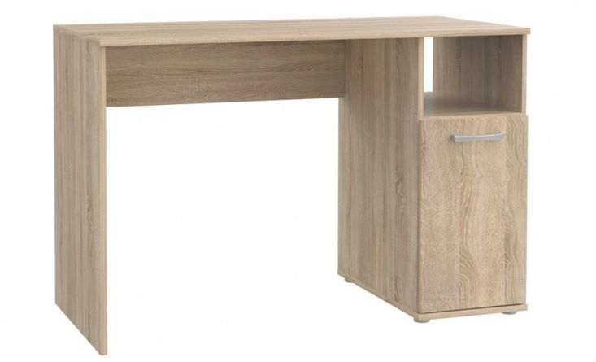

1. Witryna zamknięta o wymiarach szer. 650mm x gł. 420mm x wys. 1920mm

Witryna wykonana z płyty melaminowanej o grubości 18mm. Ściana tylna wykonana z płyty HDF 3,2mm. Drzwi witryny w górnej części przeszklone. W górnej części dwie półki szklane, w dolnej części dwie półki wykonane z płyty melaminowanej. Drzwiczki zamykane na zamek patentowy, drzwi z uchwytem. Krawędzie zabezpieczone trwałym obrzeżem ABS o grubości 2 mm. Kolor dąb sonoma.

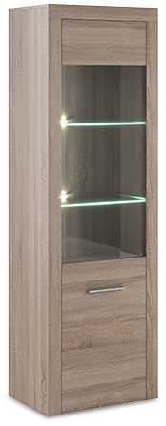

1. Biurko o wymiarach szer.900mm x gł.500mm x wys.740mm

Biurko wykonane z płyty melaminowanej o grubości 18mm. Krawędzie zabezpieczone trwałym obrzeżem ABS o grubości 2 mm w kolorze płyty. Blenda tylna wykonana z płyty melaminowanej gr 18 mm montowana na połowie wysokości biurka. Pod blatem półka na klawiaturę montowana na prowadnicach rolkowych, z prawej strony otwarta półka, poniżej szafka z 1 demontowaną półką. Kolor calvados.

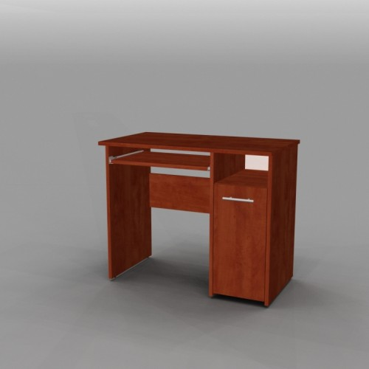

1. Wieszak o wymiarach szer. 400mm x gł. 180mm x wys. 1000mm

Wieszak mocowany do ściany z 2 dużymi uchwytami i 3 małymi oraz półką w górnej części. Wykonany z płyty melaminowanej o grubości 18mm. Krawędzie zabezpieczone trwałym obrzeżem ABS o grubości 2 mm w kolorze płyty. Kolor wenge luisiana.

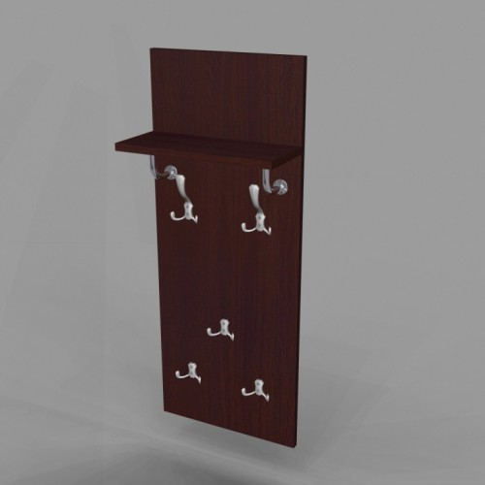

1. Szafa dwudrzwiowa na akta o wymiarach szer. 1200mm x gł. 400mm x wys. 2500mm ( wysokość całkowita z cokołem)

Szafa biurowa z półkami regulowanymi w środku ( 5 przestrzeni na segregatory o wys. ok. 34cm ), wykonana z płyty wiórowej melaminowanej o gr 18 mm. Krawędzie zabezpieczone trwałym obrzeżem ABS o grubości 2 mm. Ściana tylna wykonana z płyty HDF 3,2mm w kolorze płyty. Szafa zamykana na zamek z uchwytami – do uzgodnienia z bezpośrednim użytkownikiem. Szafa na cokole 8cm. Nadstawka o wys. 700mm z 1 półkę w połowie wysokości nadstawki. Nadstawka zamykana na zamek z uchwytami – rodzaj uchwytu do uzgodnienia z bezpośrednio z użytkownikiem. Kolorystyka mebli do uzgodnienia po podpisaniu umowy do istniejącego umeblowania.

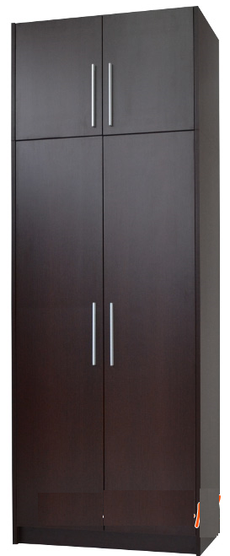

1. Stół o wymiarach szer. 1200 mm x gł. 800 mm x wys. 750 mm

Blat stolika wykonany z płyty melaminowej o gr 18 mm . Krawędzie zabezpieczone trwałym obrzeżem ABS o grubości 2 mm. Stelaż metalowy z nogami okrągłymi, malowany proszkowo na kolorz aluminium. Nogi stołu zakończone zatyczkami zabezpieczającymi podłogę przed zarysowaniami. Kolor blatu buk.

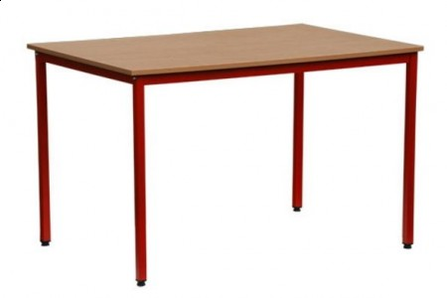

1. Regał otwarty z szafką o wymiarach szer. 420mm x gł. 360mm x wys. 1850mm

Regał w górnej części z półkami otwartymi ( 3 przestrzenie) w dolnej części szafka z 1 półką – drzwiczki zamykane na zamek patentowy z uchwytem. Regał wykonany z płyty wiórowej melaminowanej o grubości 18 mm. Ściana tylna wykonana z płyty HDF 3,2mm w kolorze płyty. Krawędzie zabezpieczone trwałym obrzeżem ABS o grubości 2 mm w kolorze płyty. Regał na stopkach. Kolorystyka mebli do uzgodnienia po podpisaniu umowy do istniejącego umeblowania.

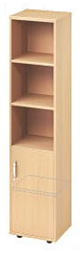

1. Biurko o wymiarach szer. 1600mm/500mm x gł. 1050mm/700mm x wys. 750mm

Biurko prawostronne, blat wykonany z płyty wiórowej melaminowanej o gr. 18 mm. Krawędzie oklejone obrzeżem PCV o grubości 2 mm. Blenda na ½ wysokości biurka wykonana z płyty melaminowanej gr 18 mm w kolorze płyty. Kolorystyka mebli do uzgodnienia po podpisaniu umowy do istniejącego umeblowania.

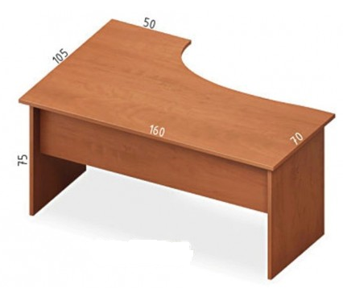

1. Biurko – kontener

Kolorystyka mebli do uzgodnienia po podpisaniu umowy do istniejącego umeblowania.

1. Biurko z blendą o wymiarach szer. 1200mm x gł. 800mm x wys. 750mm

Biurko wykonane z płyty melaminowej o gr 18 mm . Krawędzie zabezpieczone trwałym obrzeżem ABS o grubości 2 mm. Blenda wykonana z płyty melaminowanej gr 18 mm.

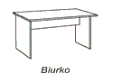

1. Kontener trzyszufladowy na kółkach o wymiarach szer. 430mm x gł. 550mm x wys. 600mm

Kontener na kółkach obrotowych z trzema szufladami blokowanymi zamkiem centralnym, wszystkie szuflady mocowane na prowadnicach rolkowych z uchwytami. Wykonany z płyty melaminowanej o gr 18 mm, krawędzie zabezpieczone trwałym obrzeżem ABS o grubości 2 mm.

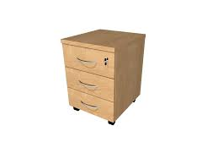

1. Biurko z nadstawką o wymiarach szer. 1450mm x gł. 800mm x wys. 750/450mm

Biurko w całości wykonane z płyty melaminowej o gr 18 mm. Krawędzie zabezpieczone trwałym obrzeżem ABS o grubości 2 mm w kolorze płyty. Po lewej stronie biurka szafka z trzema szufladami, szuflady blokowane zamkiem centralnym , szuflady mocowane na prowadnicach rolkowych z uchwytami. Blenda z tyłu biurka na całej wysokości biurka wykonana z płyty melaminowanej gr 18 mm w kolorze płyty. Nadstawka wykonana z płyty melaminowej o gr 18 mm o wymiarach szer. 145cm x gł. 25cm x wys. 45cm. Krawędzie zabezpieczone trwałym obrzeżem ABS o grubości 2 mm w kolorze płyty. Po lewej i prawej stronie nadstawki po 2 otwarte półki o szer. 35cm, poniżej półek szuflady.

Kolor biurka i nadstawki buk.

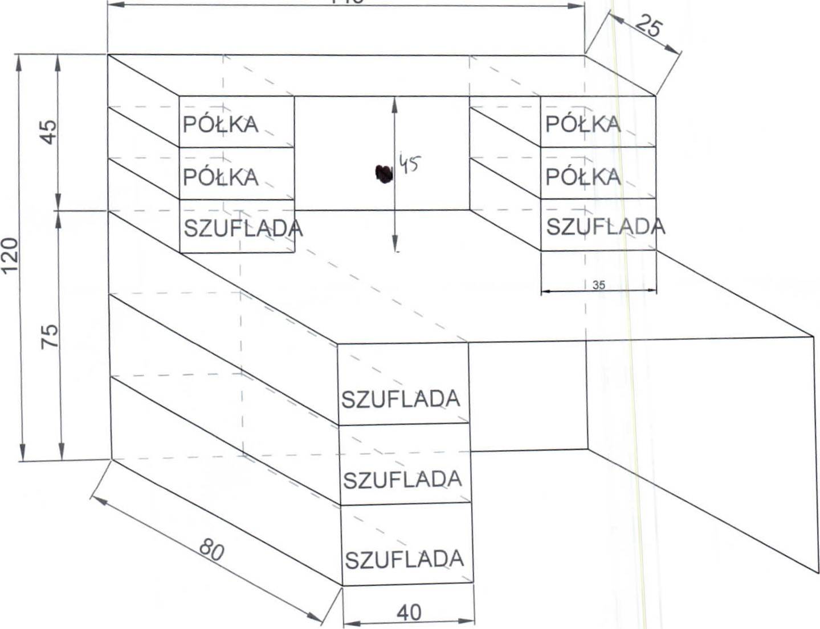

1. Szafka wisząca o wymiarach szer. 900mm x gł. 600mm x wys. 700mm

Szafka wisząca dwudrzwiowa z dwoma półkami w środku, zamykana na zamek patentowy z uchwytami. Wykonana z płyty melaminowanej o gr. 18 mm. Krawędzie zabezpieczone trwałym obrzeżem ABS o grubości 2 mm w kolorze płyty. Ściana tylna wykonana z płyty HDF 3,2mm w kolorze szafki. Kolor buk.

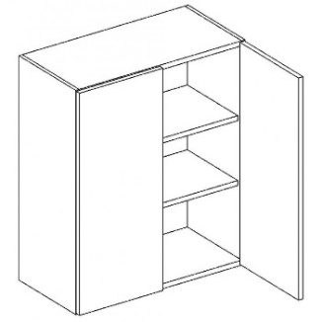

1. Komoda o wymiarach szer. 900mm x gł. 600mm x wys. 550mm

Komoda wykonana z płyty melaminowanej o grubości 18mm. Krawędzie zabezpieczone trwałym obrzeżem ABS o grubości 2 mm w kolorze płyty. Ściana tylna wykonana z płyty HDF 3,2mm. Komoda posiada 4 szuflady osadzone na prowadnicach rolkowych ( zgodnie z rysunkiem poniżej), szuflady z uchwytami ,dwie szuflady zamykane na zamek patentowy do uzgodnienia z użytkownikiem, komoda na cokole. Kolor buk.

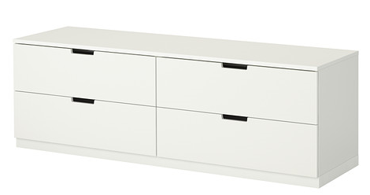

1. Stolik z dostawką
2. Stolik o wymiarach szer. 650mm x gł. 600mm x wys. 750mm

Stół wykonany z płyty melaminowanej o grubości 28mm. Krawędzie zabezpieczone trwałym obrzeżem ABS o grubości 2 mm w kolorze płyty.

Podstawa „D40” stołu wykonana z metalu, malowana farbą proszkową w kolorze aluminium RAL 9006. Do ramy podblatowej, wykonanej z profili 40x20 mm przyspawane są nogi stołu - rury stalowe d=40 mm. Nogi zakończone regulatorami wysokości +/- 50 mm, regulator osłonięty osłoną (skarpetą) wykonaną z PCV w tej samej kolorystyce co noga – zgodnie z załączonym rysunkiem. Osłona powinna posiadać zaczepy pasujące do regulatorów wysokości. Obrót osłony powinien powodować ruch regulatora w pionie. Nie dopuszcza się nóg dokręcanych bezpośrednio do blatów lub do ramy podblatowej – całość musi być łączona w formie spawów. Nogi blatu stołu zakończone stopkami regulacyjnymi. Kolor buk.

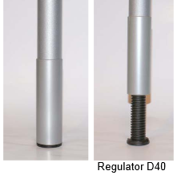

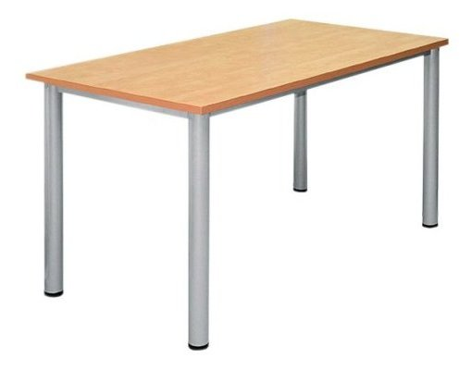

1. Dostawka o wymiarach szer. 1000mm x gł. 350mm x wys. 750mm

Dostawka połączona z blatem stołu, dostawka na 3 nogach, wykonana z płyty melaminowanej o grubości 28mm. Krawędzie zabezpieczone trwałym obrzeżem ABS o grubości 2 mm w kolorze płyty. Kolor buk.

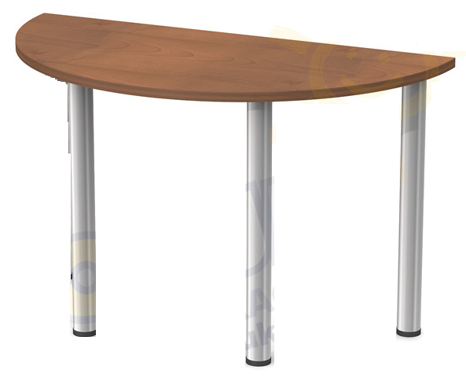

Rzut stolika z góry

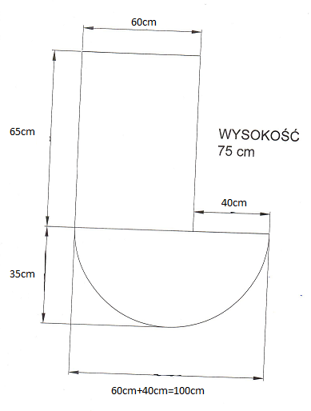

1. Biurko prawostronne szer.1600mm/800mm x gł.1200/800mm x wys.750mm

Biurko prawostronne, w całości wykonane z płyty wiórowej melaminowanej o gr. 18 mm. Krawędzie oklejone obrzeżem PCV o grubości 2 mm. Blenda na ½ wysokości biurka wykonana z płyty melaminowanej gr 18 mm w kolorze płyty. Pod blatem półka na klawiaturę montowana na prowadnicach rolkowych. Blat biurka z prawej strony osadzony na jednej nodze , noga wykonana z rury okrągłej d=40 mm - zgodnie z załączonym rysunkiem , malowana farbą proszkową w kolorze aluminium RAL 9006. Kolor biurka buk.

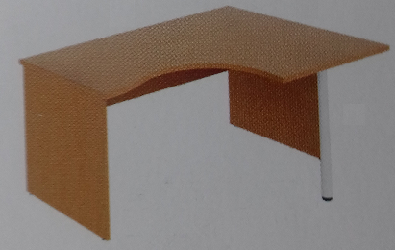

1. Biurko lewostronne szer.1600mm/800mm x gł.1200/800mm x wys.750mm

Biurko lewostronne, w całości wykonane z płyty wiórowej melaminowanej o gr. 18 mm. Krawędzie oklejone obrzeżem PCV o grubości 2 mm. Blenda na ½ wysokości biurka wykonana z płyty melaminowanej gr 18 mm w kolorze płyty. Pod blatem półka na klawiaturę montowana na prowadnicach rolkowych. Blat biurka z lewej strony osadzony na jednej nodze , noga wykonana z rury okrągłej d=40 mm - zgodnie z załączonym rysunkiem, malowana farbą proszkową w kolorze aluminium RAL 9006. Kolor biurka buk

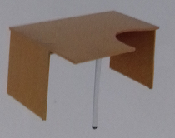

1. Kontener na kółkach o wymiarach szer. 430mm x gł. 570mm x wys. 600mm

Kontener na kółkach obrotowych z czteroma szufladami , blokowane zamkiem centralnym, wszystkie szuflady mocowane na prowadnicach rolkowych z uchwytami. Górna szuflada – piórnik.

Wykonany z płyty melaminowej o gr 18 mm, krawędzie zabezpieczone trwałym obrzeżem ABS o grubości 2 mm. Kolor buk.



1. Kontener na kółkach o wymiarach szer. 430mm x gł. 570mm x wys. 600mm

Kontener na kółkach obrotowych z jedną szufladą mocowaną na prowadnicach rolkowych , szuflada zamykana na zamek. Poniżej szafka zamykana na zamek z jedną półką w środku. Kontener wykonany z płyty melaminowanej o gr 18 mm, krawędzie zabezpieczone trwałym obrzeżem ABS o grubości 2 mm. Kolor buk.

C:\Users\Karolina\Desktop\Meble\Przetarg lipiec\x63.gif

1. Szafa ubraniowo – aktowa o wymiarach szer.800mm x gł.420mm x wys.1980mm

Szafa zamykana na zamek patentowy z uchwytami. Wykonana z płyty wiórowej melaminowanej j o gr 18 mm. Krawędzie zabezpieczone trwałym obrzeżem ABS o grubości 2 mm. Ściana tylna wykonana z płyty HDF 3,2mm w kolorze płyty. Szafa w jednej części posiada regulowane 4 półki na segregatory, w drugiej części 1 półkę u góry i poniżej mocowany do górnej półki drążek na wieszaki. Szafa na cokole 6cm. Kolor buk.

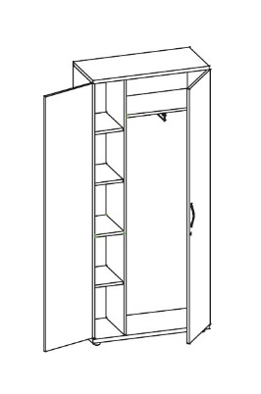

1. Szafa ubraniowa:

- o wymiarach szer.800mm x gł. 500mm x wys.1980mm

Szafa wykonana z płyty melaminowanej o grubości 18mm. Krawędzie zabezpieczone trwałym obrzeżem ABS o grubości 2 mm w kolorze płyty. Ściana tylna wykonana z płyty HDF 3,2mm. Drzwiczki zamykane na zamek patentowy z uchwytami. W górnej części półka, poniżej drążek na wieszaki. Szafa na cokole 6cm. Kolor buk.

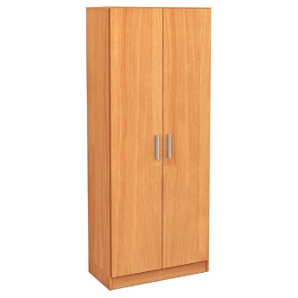

1. Szafa biurowa:

a/ o wymiarach szer.800mm x gł.500mm x wys.1980mm

b/ o wymiarach szer.800mm x gł.420mm x wys.1980mm

Szafa wykonana z płyty wiórowej melaminowanej o grubości 18 mm. zamykana na zamek patentowy z uchwytami. . W środku szafy 4 regulowane półki na dokumenty. Ściana tylna wykonana z płyty HDF 3,2mm. Krawędzie zabezpieczone trwałym obrzeżem ABS o grubości 2 mm w kolorze płyty. Szafa na cokole 6 cm. Kolor buk.

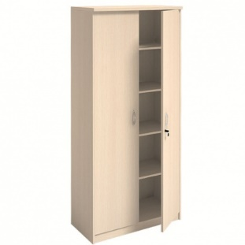

1. Stolik kwadratowy o wymiarach 800 mm x 800 mm x 750 mm

blat wykonany z płyty wiórowej melaminowanej o gr. 25 mm. Krawędzie oklejone obrzeżem PCV o grubości 2 mm.

Podstawa „D40” stołu wykonana z metalu, malowana farbą proszkową w kolorze aluminium RAL 9006. Do ramy podblatowej, wykonanej z profili 40x20 mm przyspawane są nogi stołu - rury stalowe d=40 mm. Nogi zakończone regulatorami wysokości +/- 50 mm, regulator osłonięty osłoną (skarpetą) wykonaną z PCV w tej samej kolorystyce co noga – zgodnie z załączonym rysunkiem. Osłona powinna posiadać zaczepy pasujące do regulatorów wysokości. Obrót osłony powinien powodować ruch regulatora w pionie. Nie dopuszcza się nóg dokręcanych bezpośrednio do blatów lub do ramy podblatowej – całość musi być łączona w formie spawów. Nogi stołu zakończone stopkami regulacyjnymi. Kolor buk.





**PAKIET 2**

1. Tapczan jednoosobowy o wymiarach szer.800mm x dł.2000mm wys. 420mm

Tapczan jednoosobowy bez podgłówka - kolor skrzyni jasny buk.

Tapczan charakteryzujący się trwałą konstrukcją, rama wykonana z tarcicy sosnowej, łączonej na czopy z minimum trzema poprzeczkami, podnośniki jednosprężynowe po każdej stronie, mocowanie podnośnika zapewniające jego stabilność oraz nie wyrywanie się od konstrukcji tapczanu. Skrzynia wykonana z płyty wiórowej o grubości 18mm, krawędzie płyty wykończone obrzeżem PCV 2mm, dno skrzyni z płyty pilśniowej o grubości nie mniejszej niż 3,2mm. Skrzynia w jednej części. Materac sprężynowy + pianka utwardzana. Materac odporny na odkształcania, zapewniający sprężystość i stabilność powierzchni do spania, wykonany w sposób nie powodujący uszkadzania pianki oraz materiału obiciowego. Materiał obiciowy o gęstym i mocnym splocie typu Żakard.

Tapicerka we wzory w odcieniach granatu/zieleni .

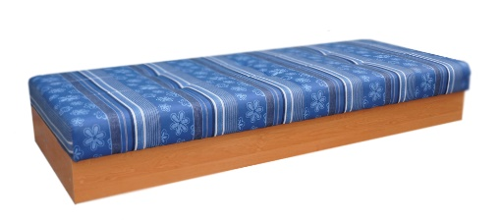 tapczan1